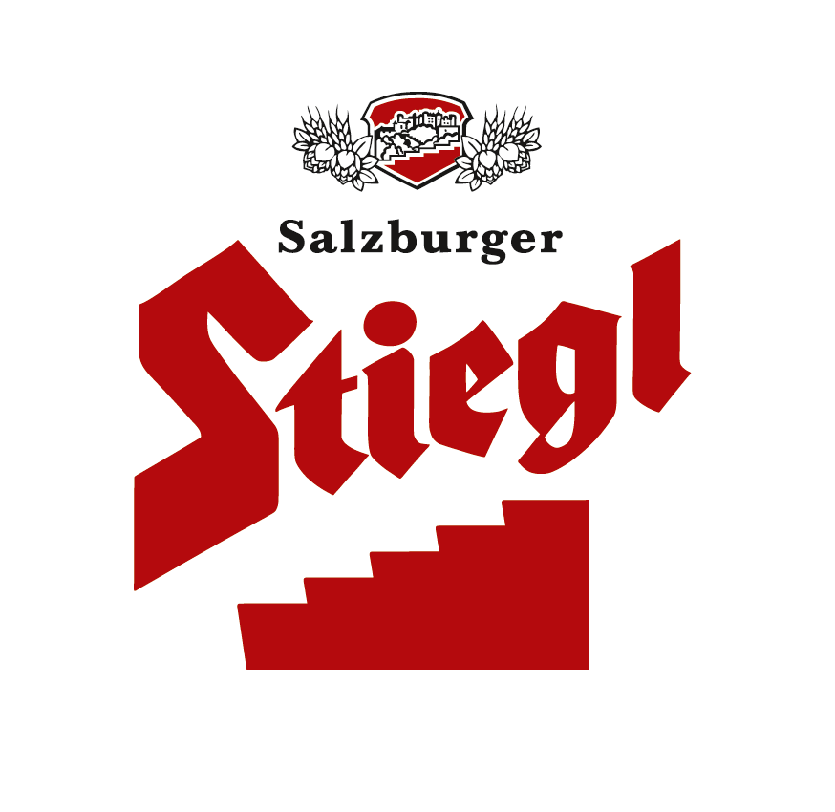
Presseinformation!

- Brausilvester in der Stiegl-Brauwelt und im Stieglkeller
➲ Traditioneller Abschluss des Braujahres und Start ins neue Braujahr
➲ 23. bis 30. September 2012: „Festwoche der Biervielfalt“ mit bierigen Spezialitäten
➲ Stiegl-Schwarzbier – eigens eingebraute Bierspezialität nur in der Festwoche verfügbar

Stiegl feiert Brausilvester in der Stiegl-Brauwelt und im Stieglkeller
Stiegl-Schwarzbier als besonderes Schmankerls für Bierkenner und Biergenießer

Mit dem Brausilvester am 30. September 2012 wird österreichweit ein alter Brauch der Bierbrauer wiederbelebt. Auch die Stieglbrauerei zu Salzburg, Österreichs größte und führende Privatbrauerei, feiert diesen traditionellen Abschluss des Braujahres in der Stiegl-Brauwelt und im Stieglkeller mit einem ganz besonderen Angebot. Von 23. bis 30. September 2012 findet in den beiden bekannten und beliebten Stiegl-Gastronomiebetrieben die „Festwoche der Biervielfalt“ mit dem Brausilvester als krönenden Abschluss statt.

Um auf diesen für die Bierbrauer historisch wichtigen Tag gebührend anzustoßen, hält die Stieglbrauerei mit dem Stiegl-Schwarzbier auch ein ganz besonderes Schmankerl für die Bierkenner und Biergenießer bereit. Aber Achtung: Dieses gibt es nur in der Stiegl-Brauwelt und im Stieglkeller während der „Festwoche der Biervielfalt“ bzw. so lange der Vorrat reicht.

Passend dazu hat Ramon Mayer, Küchenchef der Stiegl-Brauwelt, auch ein spezielles, dreigängiges Brausilvester-Menü mit Stiegl-Schwarzbrot-Brotsuppe, geschmortem Sauerbraten im Stiegl-Schwarzbiersud mit Erdäpfelknödel sowie Rotkraut und Stiegl-Schwarzbier-Tiramisu kreiert.

Ihren Ursprung findet die Abweichung des Braujahres vom normalen Kalenderjahr bereits im Mittelalter. Damals durfte, da es zu dieser Zeit noch keine künstliche Kühlung gab, der wärmeempfindliche Gerstensaft nur in der kalten Jahreszeit zwischen Michaeli (29. September) und Georgi (23. April) gebraut werden. Von April bis September kam die Bierproduktion zum Stillstand. Daher kommt es auch, dass der 30. September zum Ende des alten sowie zum Beginn des neuen Braujahres als Brausilvester immer gebührend gefeiert wurde.

Stiegl-Schwarzbier – Renaissance einer Bierspezialität
Österreichs größte und führende Privatbrauerei hat in der Stiegl-Hausbrauerei mit dem Stiegl-Schwarzbier eine ganz besondere Bierspezialität für das diesjährige Brausilvester kreiert. Das nur in der „Festwoche der Biervielfalt“ in ausgewählter Stiegl-Gastronomie erhältliche Spezialbier spannt thematisch perfekt den Bogen von der Tradition in die Gegenwart.

Als urtypische Bierspezialität überzeugt das Stiegl-Schwarzbier durch sein charakteristisches, feines Röstmalzaroma und seine ansprechende, tiefdunkle Farbe. Auserwählte Malze verleihen diesem Bier harmonische Töne von geröstetem Kaffe und Karamell. Am besten korrespondiert das Stiegl-Schwarzbier mit kräftigen Suppen, würzigen Braten und Schmorgerichten sowie Nuss- und Schokoladendessert, Tiramisu und Camembert mit Walnüssen.

Seinen Ursprung hat das Schwarzbier im späten Mittelalter. In Thüringen ist das Brauen von Schwarzbier seit 1543 urkundlich belegt und der berühmteste sowie bekennende Schwarzbier-Fan war wohl Johann Wolfgang von Goethe. So dichtete er auch im Faust: „Ein starkes Bier, ein beizender Tobak und eine Magd in Putz, das ist mein Geschmack.“

Stiegl-Schwarzbier
Biergattung: Schwarzbier
Stammwürze: 12°
Alkoholgehalt: 4,9 % Vol.
Zutaten: Wasser, BIO-Gerstenmalz, BIO-Weizenmalz und BIO-Hopfen;
(Alle Zutaten aus kontrolliert biologischem Anbau)
Bierpflege: Das „Stiegl-Schwarzbier“ wird ganz traditionell im Stiegl-Becher serviert. Die ideale Trinktemperatur liegt zwischen 6 und 8 Grad.

2012-09-19

Rückfragen richten Sie bitte an:

Stiegl-Pressestelle, Mag. Alexandra Picker, c/o Hebenstreit & Picker PR GmbH
Tel. 0662-841187-0, office@hebenstreit-picker.at

